***Práctica 27. Servidor de streaming de vídeo con VLC en Xubuntu Server***

1. Lo primero que hay que hacer es instalar VLC con:  
   apt-get install vlc



1. Ahora desactiva el firewall para permitir la transmisión de vídeo con:  
   ufw disable



1. Ahora ve al menú de inicio y abre VLC

1. Ahora aparecerá una pequeña ventana, con las políticas de privacidad y red. Pincha en “Continuar”

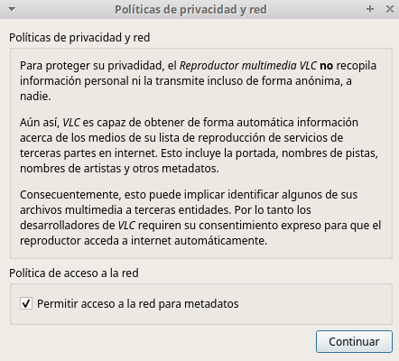

1. Ahora ve a Medio 🡪 Emitir

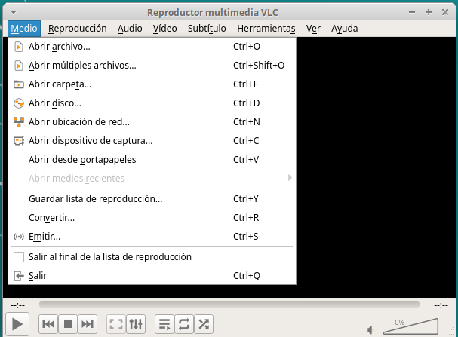

1. Deberás tener un vídeo descargado para poder reproducirlo. En esta ventana, pincha el botón “Añadir” y selecciona el vídeo descargado. Una vez seleccionado, pincha en “Emitir”

1. Ahora aparecerá un asistente para la salida de emisión. Te recordará el vídeo que has seleccionado y el tipo (si es un archivo, una ubicación en red, etc.). Pincha “Siguiente”

1. Ahora en mostrar destino selecciona HTTP y pincha en “Añadir”. Si quieres que se reproduzca en el servidor mientras se está retransmitiendo, selecciona “Mostrar en local”

1. Ahora tras darle al botón de añadir, te llevará a una ventana de HTTP. Deja los valores por defecto y pincha “Siguiente”

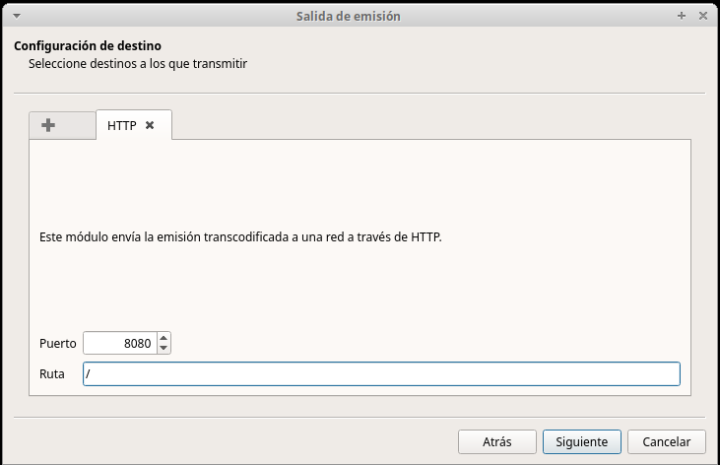

1. Selecciona el perfil de vídeo, que tendrá que coincidir con la extensión de vídeo del archivo descargado. Puedes dejar seleccionada la opción de “Habilitar transcodificar”. Pincha “Siguiente”

1. Esto son otras preferencias. Pincha en “Emitir” y ve a un cliente

1. Ahora instala VLC en un cliente desde esta URL <https://get.videolan.org/vlc/3.0.18/win64/vlc-3.0.18-win64.exe>. Para instalarlo, sigue las instrucciones del instalador

1. Ahora ve a Medio 🡪 Abrir ubicación de red…

1. Y ahora escribe la URL completa para el vídeo a reproducir escribiendo <http://www>. También es importante especificar el puerto. Si dejaste el puerto por defecto entonces será el puerto 8080. Pincha “Reproducir”

1. Tardará un poco, pero podrás ver el vídeo en streaming

